TALLER DE PLAN DE MEJORAMIENTO DEFINITIVO 2023
ASIGNATURA: Geometría
DOCENTE: Cyndy Lezcano
GRADO: Quinto

- La suma de los ángulos a y b es el ángulo cuya medida es igual a la suma de las medidas de a y b Estas operaciones pueden ser calculadas de dos maneras: gráfica y numéricamente. Si la suma de dos ángulos es 130º y uno de ellos mide 47º, el otro mide:

A. Si la suma de dos ángulos es 145º y uno de ellos mide 60º, el otro mide:
C. Si la suma de dos ángulos es 121º y uno de ellos mide 77º, el otro mide:

- Un ángulo agudo es un ángulo que mide menos de 90°. Dibujar los siguientes tipos de ángulos y describir cada uno de ellos.

A. Angulo agudo.
B. Angulo recto.
C. Angulo Obtuso.
D. Angullo llano.
- Los polígonos se pueden clasificar según su número de lados. Dibujas los siguientes polígonos y dar tres características de cada uno.

- Pentágono.
- Hexágono.
- Heptágono.
- Octágono.

- Llamamos perímetro de una figura geométrica plana a la longitud de su contorno. El perímetro es, por tanto, una medida de longitud. ¿Cuál es el perímetro de la siguiente figura?
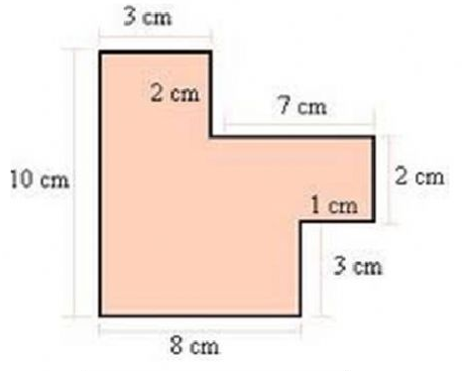

- Teniendo en cuenta la tabla de conversión de longitud, hacer las siguientes conversiones:
(Escribir el proceso)

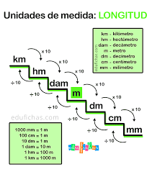

- 108 metros a centímetros.
- 130 kilómetros a metros
- 42 centímetros a metros.
- 7 milímetros a metros.

- La figura es concebida como el aspecto externo del objeto, es decir, su configuración. Por otra parte, un cuerpo geométrico es un sólido que posee tres dimensiones (ancho, alto y profundidad) ocupando un lugar en el espacio, por lo que se les llaman figuras volumétricas. Dibujar una figura plana y un cuerpo geométrico con regla y escribir la diferencia de cada uno de ellos.

- ¿Qué tipo de ángulo son según su medida?

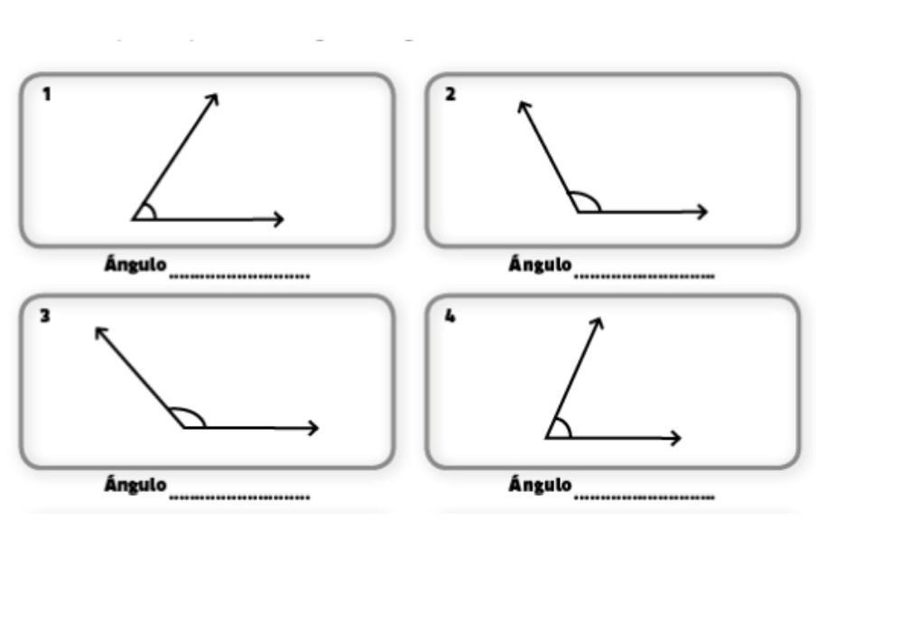

- Escribir con tus palabras la definición de vértice, ángulos y aristas. Luego en la siguiente figura contar el número de ángulos, vértices y aristas:

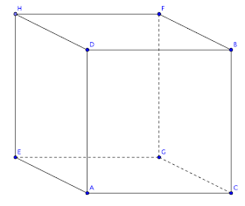

- Dibujar un polígono regular, un polígono irregular y escribir tres características de cada uno:
- Defina que es un experimento aleatorio y un experimento determinístico:
- Escriba cinco situaciones donde se evidencie un experimento aleatorio.
- Escriba cinco situaciones donde se evidencie un experimento determinístico:
- De los 39 alumnos de una clase, 16 escogieron francés y 27 inglés. Nueve alumnos eligieron ambos, y el resto no escogió ninguno de ellos. Si se elige al azar un alumno de dicha clase, halla las siguientes probabilidades.
- Escogió Frances.
- Escogió Ingles.
- Se tiene una bolsa con 15 pelotas, 5 rojas, 3 azules, 7 verdes. ¿Cuál es la probabilidad de sacar una pelota y que el color sea rojo?
- Escriba la definición de triangulo equilátero, triangulo escaleno y triangulo isósceles:

